Per. Ind. Valeri Vanni  Consulenze aziendali per la sicurezza delle macchine e degli impianti  Iscritto all'albo professionale del collegio dei Periti Industriali di PU al n°293  via Calamone, 1 - 61025 Montelabbate (PU) Tel. - Fax.: +39 0721 472036  Cellulare: +39 339 6410508 - E-mail info@vannivaleri.it - http://www.vannivaleri.it/ |   

Sicurezza chiavi in mano:
come effettuare la messa a norma delle macchine esistenti

1 Cosa serve alle aziende in materia di sicurezza delle macchine?
Le problematiche associate all’applicazione dei D.Lgs. 626/94 e 359/99¹
Le aziende manifatturiere hanno oggi a disposizione parchi macchine spesso molto vasti e di valore elevato che in molti casi hanno problemi di sicurezza dovuti sia all’età delle macchine che al progressivo deteriorarsi delle soluzioni adottate per la sicurezza da parte dei costruttori originali.
Lo sviluppo della legislazione con il recepimento delle direttive europee in materia di sicurezza dei luoghi di lavoro (per le macchine essenzialmente il D.Lgs.626/94 e la modifica del medesimo col D.Lgs.359/99) e il fatto che molte macchine commercializzate nel corso degli ultimi trenta anni non erano conformi alla legislazione allora vigente (il DPR547/55) pongono il datore di lavoro in una situazione critica nei confronti degli organismi di sorveglianza.
Il datore di lavoro, che resta il maggiore responsabile per quanto riguarda il mettere a disposizione dei lavoratori attrezzature di lavoro, e quindi macchine, caratterizzate da un livello di rischio minimo in funzione dell’avanzamento della tecnica, si trova quindi a sostenere il problema della così detta messa a norma delle macchine.
I rischi che l’azienda e il datore di lavoro corrono in caso di contestazione sono consistenti:
- per l’azienda il sequestro delle attrezzature considerate non conformi e;
- per il datore di lavoro o per il suo delegato carichi penali tutt’altro che trascurabili.

Spesso, però, il datore di lavoro non ha le risorse e le competenze per verificare l’effettivo livello di sicurezza delle macchine a sua disposizione e per effettuare gli interventi di messa a norma.
Come può fare, quindi, per tutelare se stesso e l’azienda?
Si rende necessario il ricorso a strutture esterne che possono essere consulenti, società che realizzano ripari, società che curano le modifiche all’impianto elettrico ecc..

In sostanza il cammino che l’azienda deve percorrere è quello che segue:
- Identificazione dei pericoli e stima e valutazione dei rischi che le macchine presentano allo stadio iniziale (incluse prove di emissione acustica, prove dei sicurezza elettrica ecc.).
- Identificazione delle situazioni da correggere in termini di sicurezza.
- Identificazione delle modifiche da effettuare e studio di fattibilità delle stesse in funzione della riduzione del livello di rischio, del rispetto di eventuali prescrizioni cogenti2 e della funzionalità della macchina.
- Progettazione delle modifiche meccaniche e elettriche necessarie per la messa a norma (progetto di massima e progetto esecutivo).
- Messa in opera delle modifiche (tipicamente aggiunta di ripari e correzioni all’impianto elettrico) e collaudo funzionale delle medesime (collaudo di rispondenza al progetto).
- Verifica finale delle modifiche, stima e valutazione dei rischi residui delle macchine e certificazione o perizia di conformità.

1 Questo primo lavoro intende fare il punto in generale su quali sono le problematiche connesse con la messa a norma delle macchine e delle attrezzature di lavoro esistenti nelle aziende.
L’aspetto generale verrà successivamente dettagliato per specifiche tipologie di macchine entrando maggiormente nel merito delle soluzioni che si possono ipotizzare nei diversi casi.

Come si vede il percorso è piuttosto articolato. Le diverse fasi sono profondamente interconnesse per cui è indispensabile che qualcuno svolga la funzione di coordinamento fra i diversi soggetti coinvolti. Infatti le quattro macro attività riportate in figura (i colori stanno ad indicare il grado di complessità) di principio potrebbero essere effettuate da quattro soggetti diversi.
Ancora di più potrebbero essere i soggetti coinvolti se la parte meccanica e la parte elettrica del lavoro, come consueto presso alcune aziende, venissero affidate a fornitori diversi.
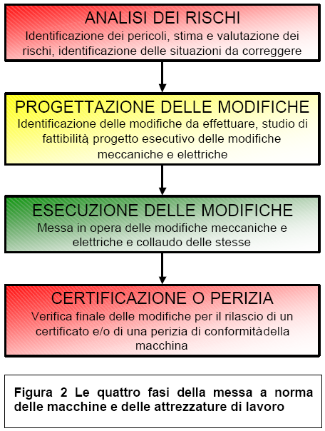
Premesso che in molti casi i datori di lavoro si sono limitati a commissionare le sole attività di analisi dei rischi (creando così un ottimo documento di auto denuncia), l’esperienza insegna che spesso i datori di lavoro che hanno effettuato o stanno effettuando l’intero percorso di messa a norma hanno scelto di rivolgersi, sulla base di considerazioni di comodo assolutamente ragionevoli (vicinanza del fornitore, conoscenza del fornitore ecc.), a fornitori diversi di loro scelta assumendo in prima persona il ruolo di coordinamento.

Questa scelta ha comportato diversi problemi dovuti al fatto che ognuno dei soggetti coinvolti intendeva i limiti della fornitura a suo modo, che i soggetti non si parlavano ecc.. Fra l’altro l’idea che la messa a norma sia una cosa banale fa si che tutti credano di potere intervenire sulle scelte (ma davvero tutti conoscono gli articoli di legge e le norme applicabili a una macchina?). Così il datore di lavoro si è spesso trovato a fare realizzare interventi che non rispondevano alle prescrizioni di chi aveva effettuato l’analisi dei rischi, modifiche che poi non potevano essere dichiarate conformi da nessuno.
In altri casi il datore di lavoro ha finito per realizzare interventi eccessivi con costi elevati (prevalentemente per la frammentazione dei fornitori che spesso comporta notevoli ripetizioni nelle attività) e spesso col rischio di rendere le macchine inutilizzabili³.
In sostanza il datore di lavoro ha speso tanto senza ottenere il risultato voluto. E al di là della dimostrazione di buona fede connessa con gli investimenti effettuati il datore di lavoro resta l’unico vero responsabile della sicurezza degli strumenti che mette a disposizione dei lavoratori…

2 La legislazione vigente a livello nazionale si muove su duo piani diversi: il DPR 547/55, ancora in vigore per la maggior parte, impone una serie di soluzioni da adottare nei confronti di rischi specifici (quindi prescrizioni cogenti); il D.Lgs.626/94 e il D.Lgs.359/99 impongono, invece, l’adozione di una politica generale di riduzione dei rischi definendo quali devono essere comportamenti ma senza indicare nel dettaglio le soluzioni specifiche. Muoversi correttamente in un panorama legislativo così articolato talvolta crea problemi anche agli specialisti del settore.

3 È facile mettere in sicurezza una macchina: basta segregarla completamente. Ma poi è possibile continuare a utilizzarla? Un riparo che induce l’operatore a rimuoverlo perché non è possibile lavorare quando il riparo è presente non può essere considerato corretto neanche dal punto di vista legale.

2 Che fare? Una proposta da Per. Ind. Valeri Vanni per superare tutti i problemi
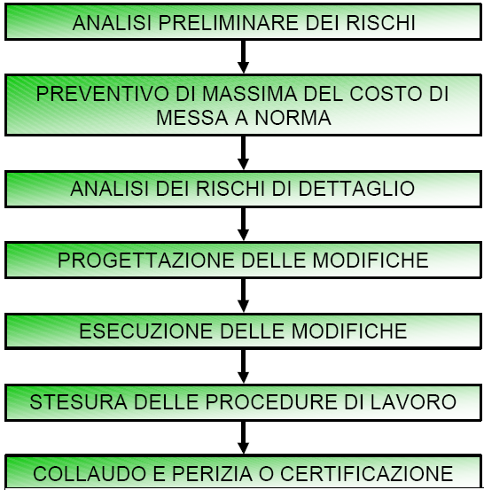
La proposta di Per. Ind. Valeri Vanni per superare le difficoltà descritte è quella di affidare a un unico soggetto tutte le responsabilità relative alla messa a norma delle macchine.
In questo modo colui che gestirà l’attività, che necessariamente deve essere chi ha le competenze in materia di sicurezza, potrà non solo effettuare analisi e scelte di massima adeguate alle prescrizioni di legge ma anche verificare passo passo la conformità di quanto progettato e realizzato. In tal modo sarà possibile sin dall’inizio, dopo le prime verifiche sulla macchina, stimare il livello il di rischio residuo che la macchina presenterà dopo le modifiche al fine di stabilire se è opportuno procedere o se, invece, è il caso di dismettere la macchina. Inoltre il coordinamento fra le varie funzioni consente di anticipare al massimo una preventivazione di massima del costo delle modifiche (l’esecuzione delle modifiche è sempre il costo maggiore dell’intera messa a norma) per potere interrompere in modo estremamente precoce l’attività qualora si ritenesse non conveniente economicamente procedere alla messa a norma della macchina⁴.

In tal modo l’azienda ottiene i seguenti vantaggi:
- Ottimizza i propri interventi in materia di sicurezza.
- Ottiene sin dall’inizio dell’attività una garanzia sul risultato finale e la possibilità di pianificare l’attività anche dal punto di vista dell’impegno economico.
- Riceve un prodotto completo su cui non deve effettuare ulteriori interventi.
- Dimostra in modo evidente il proprio impegno scaricando, al tempo stesso, per quanto possibile, su altri la responsabilità delle scelte tecniche per la sicurezza⁵.

4 È assodato che per determinate tipologie di macchine la messa a norma ha costi comparabili con quelli di acquisto di una macchina nuova.
5 Affidare l’esecuzione dell’intera attività di messa a norma a un soggetto esterno di provata
esperienza è forse l’unico modo in cui il datore di lavoro può scaricare una parte consistente delle
proprie responsabilità.

Infine non si devono poi dimenticare le procedure di lavoro che l’azienda è tenuta a consegnare ai lavoratori per consentire loro di utilizzare le macchine nella massima sicurezza. Poche società di consulenza si prendono carico di questo aspetto lasciando che l’azienda si adegui con le proprie forze. Riteniamo, invece, che sia estremamente importante fornire all’azienda anche tali strumenti per la semplice ragione che chi studia e realizza gli interventi per la sicurezza è certamente il soggetto più indicato a stabilire anche le modalità d’uso dell’oggetto in esame così come le procedure di verifica periodica del mantenimento del livello di sicurezza acquisito⁶.
Per. Ind. Valeri Vanni ha sviluppato propri standard in materia sulla base di una esperienza pluriennale di supporto ad aziende manifatturiere piccole, medie e grandi ma è, ovviamente, pronta ad adeguarsi agli standard interni che il cliente può avere già sviluppato nell’ottica di integrare al massimo i propri interventi all’interno del sistema azienda.

3 Conclusioni
Riteniamo che per le aziende sia giunto il momento di impostare una attività sistematica di messa a norma delle macchine in loro possesso.
Passati i primi anni dall’entrata in vigore del D.Lgs.626/94, in cui l’attenzione è stata focalizzata sull’azienda nel suo insieme, oggi ci si rende conto che uno dei principali problemi insoluti è quello della messa a norma delle macchine. Si tratta di un problema piuttosto complesso che certo non si poteva sperare di risolvere con interventi a carattere generale. Con una attività seria e ben mirata, invece, è realmente possibile incrementare sensibilmente il livello di sicurezza in questo settore.
L’esperienza di anni di interventi su macchine di diversi settori (macchine utensili, macchine tessili, macchine e attrezzature per l’industria chimica, macchine da cantiere, macchine per la lavorazione del legno, etc…) induce ad affermare che esiste la possibilità di pianificare una attività sistematica che, con assoluta trasparenza in termini di obiettivi, risultati e costi, possa condurre qualunque azienda al conseguimento della conformità alla legislazione vigente in un arco di tempo ragionevole.
Affidandosi a un interfaccia unico l’azienda, inoltre, ha sin dall’inizio una garanzia sul raggiungimento dei risultati e può effettivamente ridurre il proprio livello di responsabilità.
Tutto questo utilizzando un bagaglio di esperienza che di fatto consente di contenere i costi al minimo indispensabile.

SERVIZIO OFFERTO
Per. Ind. Valeri Vanni con proprio staff tecnico è referente tecnico per Cobest. S.r.l. partecipata UCIMU Sistemi Per Produrre (Associazione Costruttori Italiani Macchine Utensili) attraverso SOFIMU.

Per. Ind. Valeri Vanni con proprio staff tecnico si propone come partner valido e qualificato per affiancare le aziende nel perseguire i vantaggi di una gestione unica della messa a norma delle macchine e delle attrezzature di lavoro. Questo per la esperienza pluriennale e la specializzazione dei suoi tecnici nei diversi settori della sicurezza delle macchine e delle attrezzature di lavoro.

